**http3测试接口**

http3 请求完成后，因为下面接口使用http1.1也可以访问成功，需要查看是否启用http3协议。协议号标示h3-29

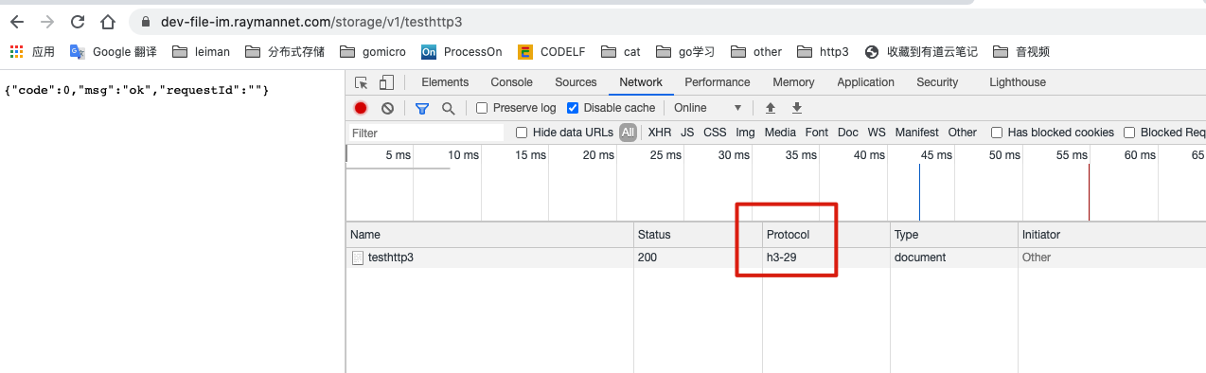

# 接口

## Get请求

url：https://dev-file-im.raymannet.com/storage/v1/testhttp3

返回参数

{

"code": 0,

"msg": "ok",

"requestId": ""

}

## 文件上传（post）

url：https://dev-file-im.raymannet.com/storage/v1/testhttp3file

### 入参

|  |  |  |  |
| --- | --- | --- | --- |
| **参数** | **类型** | **说明** | **必须** |
| file | multipart/form-data | 文件内容 | Y |

### 返回参数

{

"code": 0,

"codeMsg": "ok",

"data": {

"filePath": "/filedownload/c1/group1/M00/2C/CC/CgMA3GAeBvWELXPAAAAAAG1HMlc414.txt"

}

}

根据返回filePath参数加上域名可以直接访问上传的文件

https://dev-file-im.raymannet.com/filedownload/c1/group1/M00/2C/CC/CgMA3GAeBvWELXPAAAAAAG1HMlc414.txt